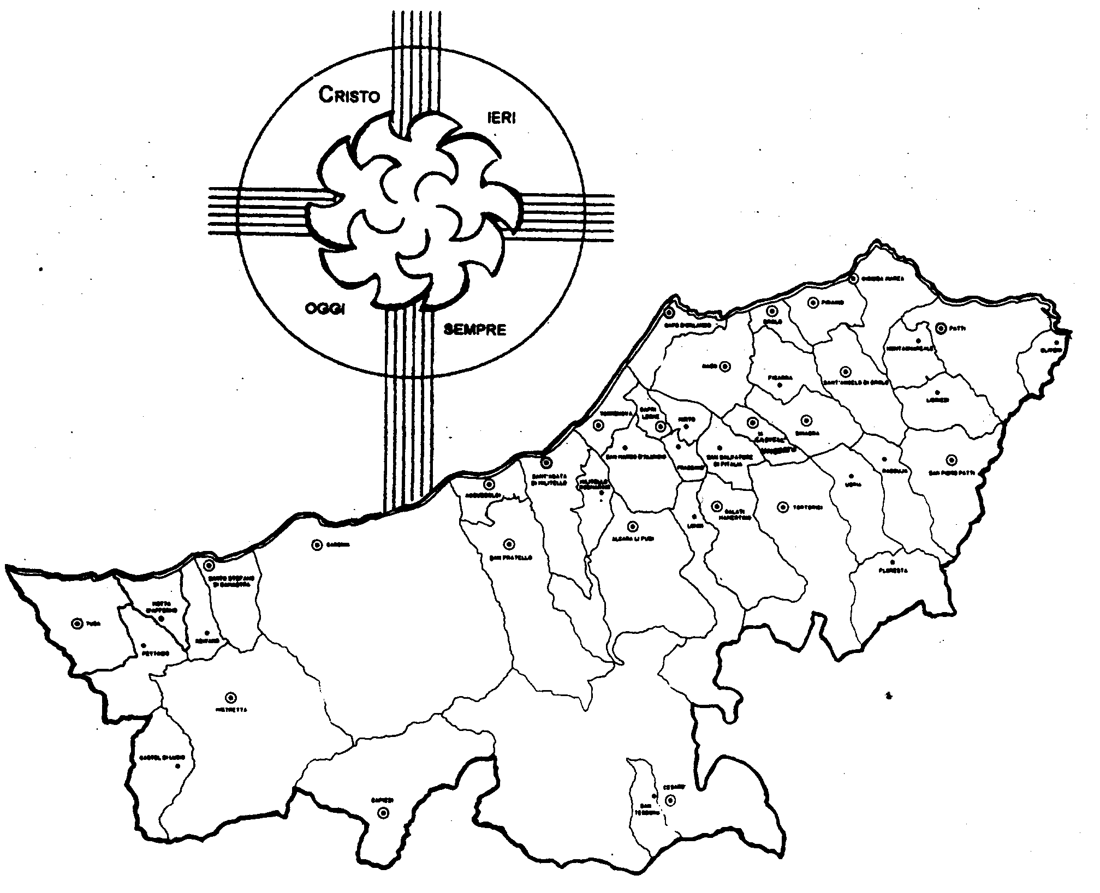
Diocesi di Patti

«LA FEDE LIBERA DA MASCHERE E CATENE! »
Carissimi,
Il mese di Giugno è dedicato al S. Cuore e, solitamente, alla celebrazione del Corpus Domini con relativa processione resa più solenne con la sosta agli “altarini” allestiti con fantasia e devozione.
Vi invito a dedicare le due manifestazioni ad una particolare riflessione che comprenda una sorta di esame di coscienza e una corale decisione a fare passi di crescita che ci renda tutti più liberi secondo il progetto di Dio.
Nelle nostre comunità non pochi battezzati sono più preoccupati di “apparire” che di “essere” autentici; come pure sono diffuse varie forme di dipendenze e schiavitù che generano comportamenti viziosi: alcool, fumo, gioco, droga, televisione,…
Non raramente queste situazioni sono fonte di sofferenza e umiliazione per le famiglie e la comunità.
Perché non proviamo prima a individuarle e chiamarle per nome e poi a trovare vie di uscita con la collaborazione di tutti?
Questa operazione va fatta in nome della nostra fede che, svelandoci l’amore infinito di Dio, in Cristo ci rende figli suoi e, soprattutto, “liberi” da ogni forma di schiavitù esteriore e, ancora di più, interiore. Dio ci vuole non ipocriti e servili, ma autentici e liberi, condizione per diventare servi di e per amore.
Sono fiducioso che prenderete seriamente in considerazione questo suggerimento.
Io vi accompagno con la mia preghiera e benedizione.
 Ignazio Vescovo

Lettera alle
Famiglie

Esperienze
Pillole di fede e di vita...

Vi è stato detto...


1. Donna finta ha il rosario in mano e il rasoio alla cinta.
2. Chi non sa fingere non sa vivere.
3. L’inganno va a cena dell’ingannatore.
4. La via del vizio conduce al precipizio.
5. Il vizio è come la puzza: chi ce l’ha addosso non lo sente.
6. Si hanno tanti padroni quanto sono i vizi.

Io vi dico...


1. Dio conosce i vostri cuori: ciò che è esaltato fra gli uomini è cosa detestabile davanti a Dio. (Lc,16,15)
2. Sia il vostro parlare sì, sì e no,no. Il di più viene dal maligno (Mt 5,37)
3. Se il tuo occhio… la tua mano… è motivo di scandalo, taglialo: meglio che perisca un membro che tutto il corpo (Mt 5,29-30)
4. Ipocrita: togli prima la trave dal tuo occhio, così vedrai meglio la pagliuzza nell’occhio di tuo fratello. (Mt 7, 5)
5. Non potete servire due padroni: o Dio o il denaro. (Mt 6, 24)
6.

Dialogo in Famiglia
Il Vescovo nell’ultima Visita Pastorale ha proposto un metodo per dialogare in famiglia usando la Bibbia e una scheda-guida. Provate a realizzarlo. Chiedete al Parroco la scheda-guida di questo mese.

